一、简答题
1．场效应晶体管有哪些主要类型？
2．电路中常用一个大的电解电容和一个小的无极性电容进行并联。一般情况下，电解电容的误差远大于无极性电容的容量，为什么这样做？
3．乙类功率放大器的主要特点是什么？
4．什么是线性失真？

二、如题二附图所示，计算A、B间的戴维宁等效电路。
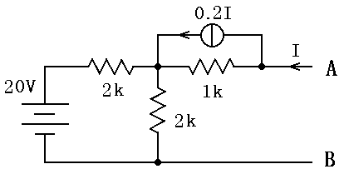题二附图

三、如题三附图所示，分析计算三极管处在什么工作区。
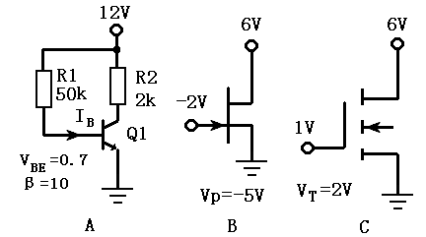题三附图

四、计算题四附图所示电流镜的电流I ₀ ，设两个NPN管的V_{BE}=0.6V， V_{CC}=12V，R=5.7kΩ，β很大，V_{A}=100。
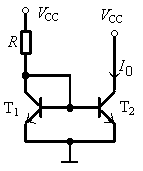题四附图

五、分析题五附图所示电路的反馈类型。若三极管的值很大，电路的电压增益大约是多少？
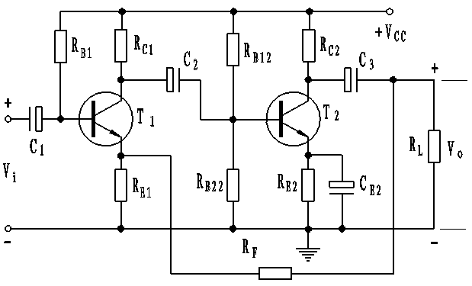题五附图

六、由理想运算放大器组成的电路如题六附图所示，计算输出电压。
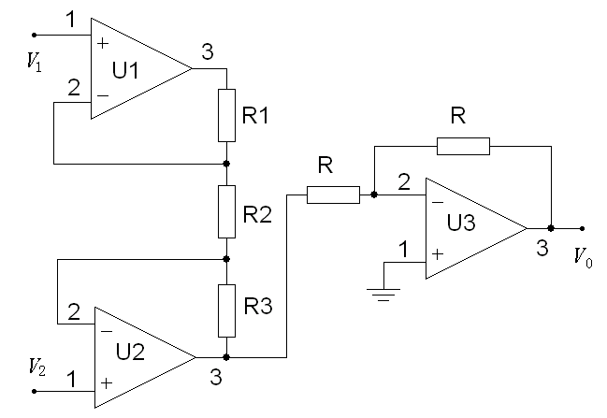题六附图

七、电路如题七附图所示。运算放大器的最大输出幅度为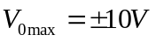，其它参数为理想值。二极管导通时电阻为零，正向压降为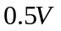，截止时电阻为无限大。当输入电压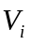从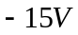到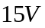变化时，试计算输出电压，并画出随的变化曲线，分析二极管什么时间导通和截止。
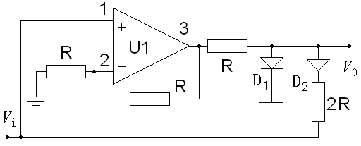题七附图

八、如题八附图所示，由三极管组成的电路如题八附图所示。已知电容和足够大，三极管的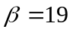、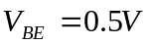、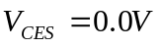、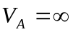、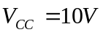、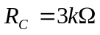、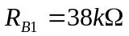、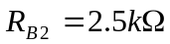和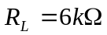。
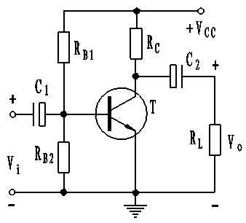题八附图

计算静态工作点；

画交、直流负载线；

求三极管处于放大区时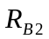的取值范围。

